附件1

《教育部学历证书电子注册备案表》

申请流程

一、考生可登录“中国高等教育学生信息网”（学信网）（[www.chsi.com.cn](http://www.chsi.com.cn)）在“学籍学历查询”中点击“本人查询”按钮。

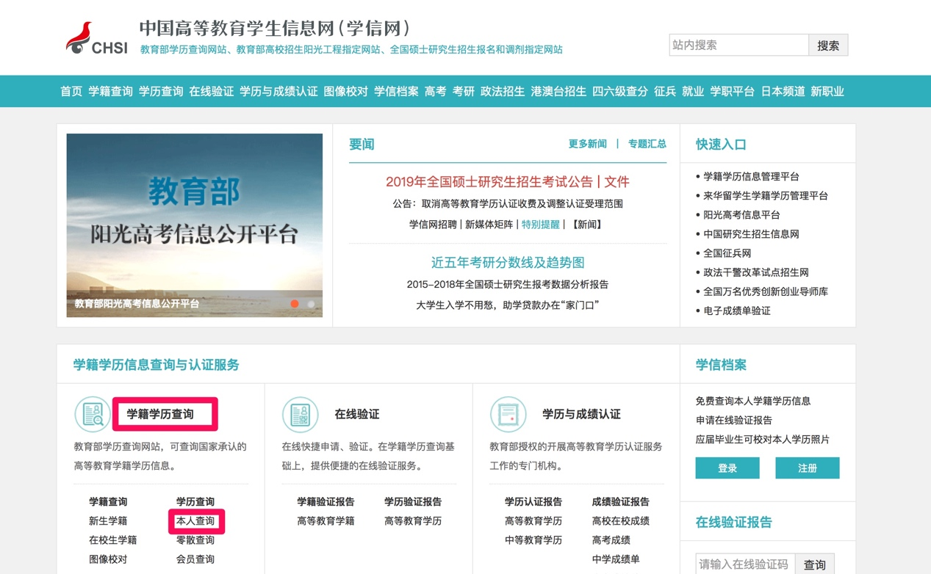

二、考生点击“注册学信网帐号”进行注册（如考生之前已注册过，则直接登录），注册成功后点击“登录学信档案”按钮。

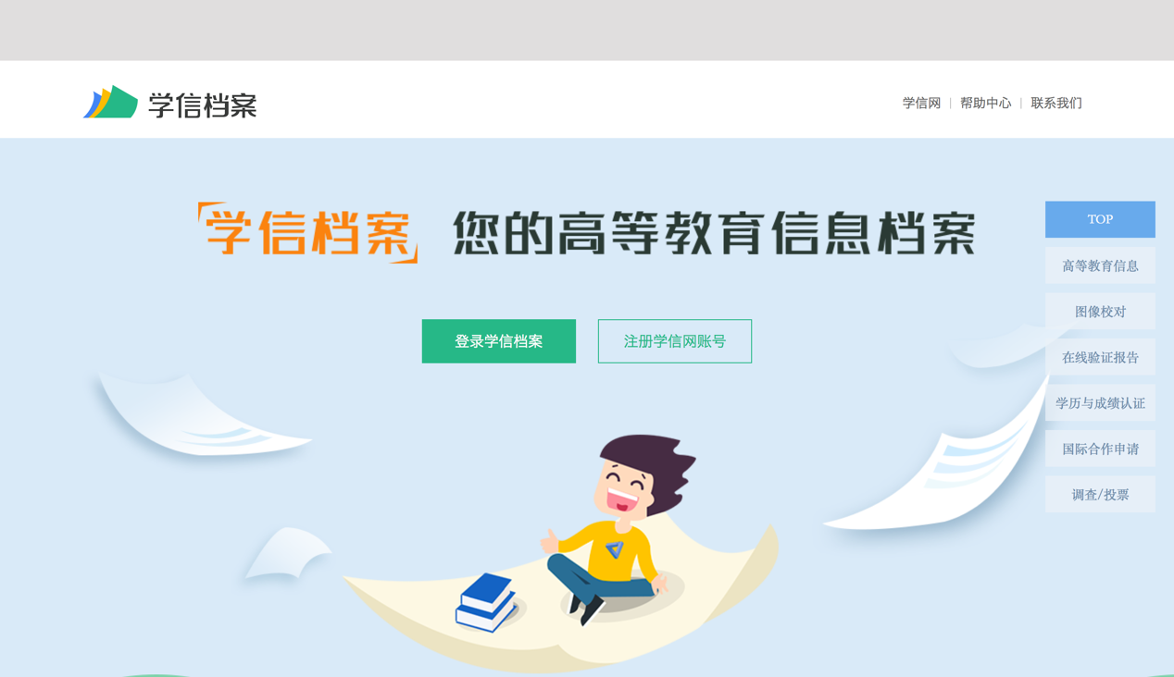

三、考生在“教育部学历电子注册备案表”中点击“查看”按钮。（首次注册的考生需先根据操作提示完成信息填写后，才可进行以上操作。）

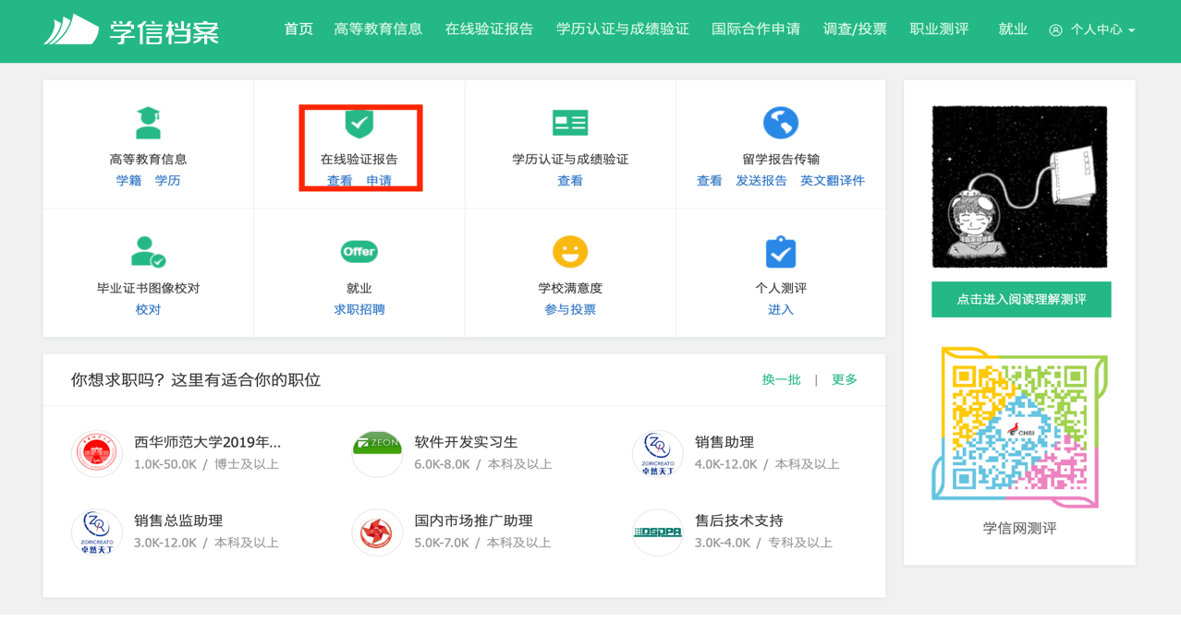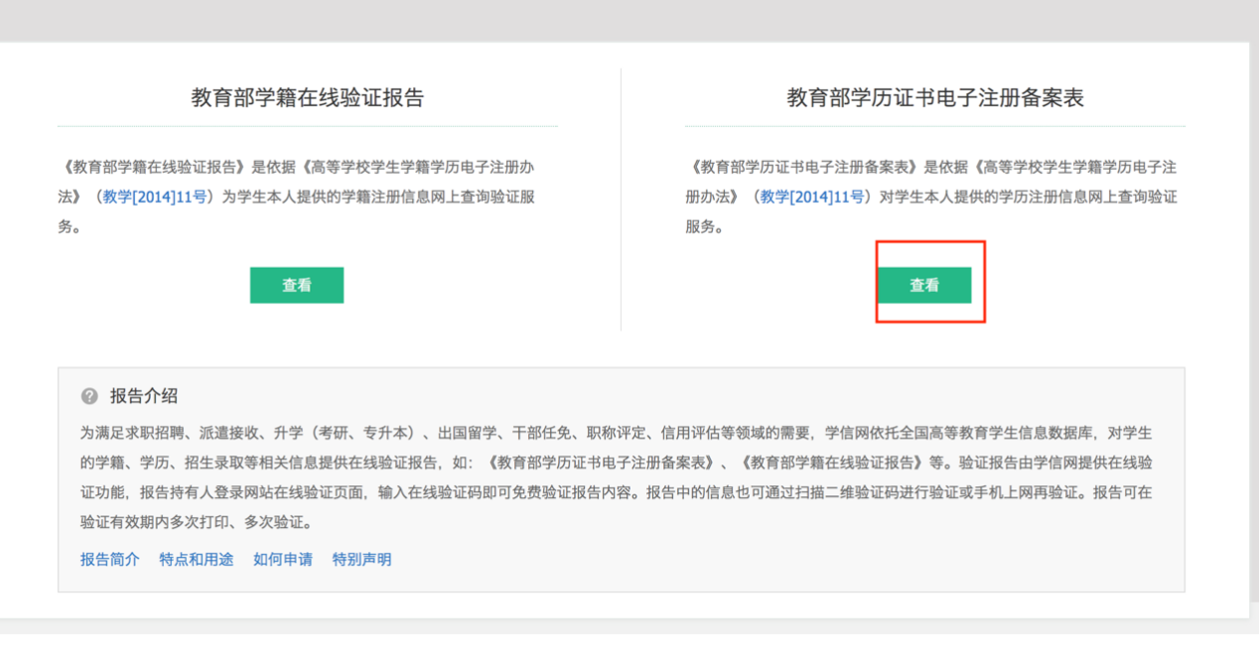

四、生成、查看备案表

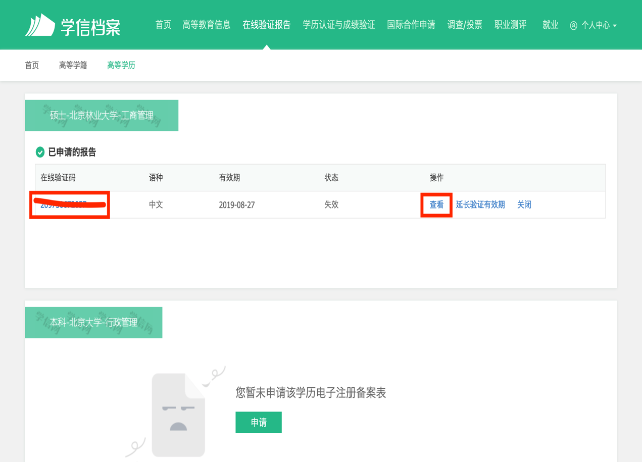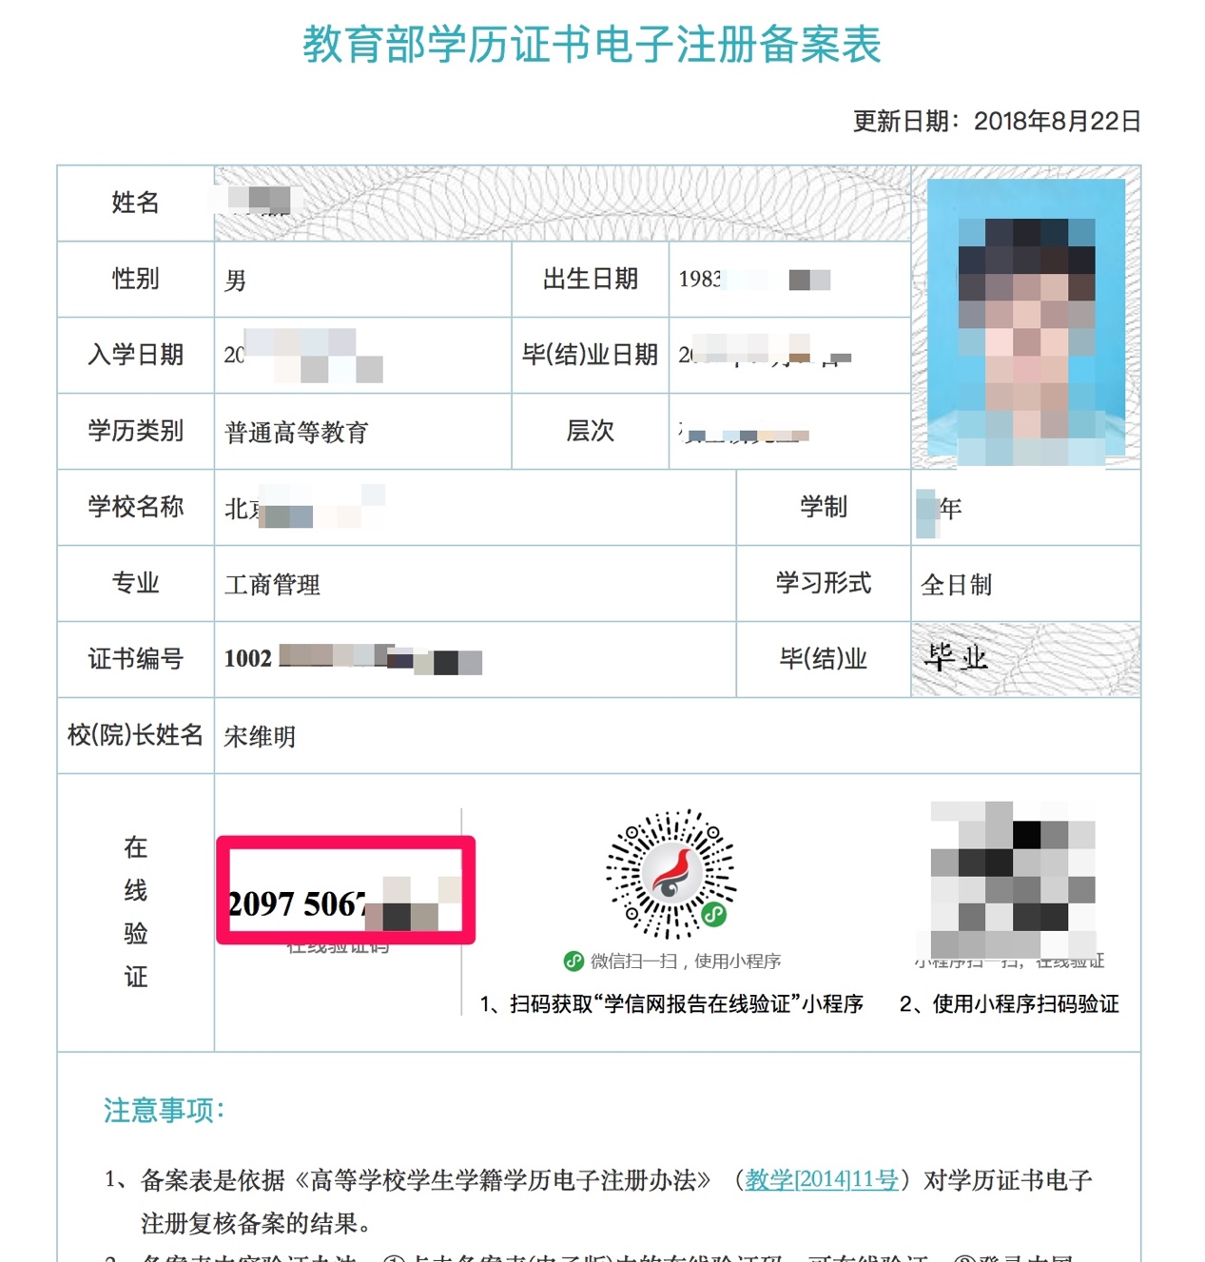

附件2

《学籍在线验证报告》申请流程

一、北京市高校应届毕业生可登录“中国高等教育学生信息网”（[www.chsi.com.cn](http://www.chsi.com.cn)）在“学籍学历查询”中点击“在校生学籍”按钮。

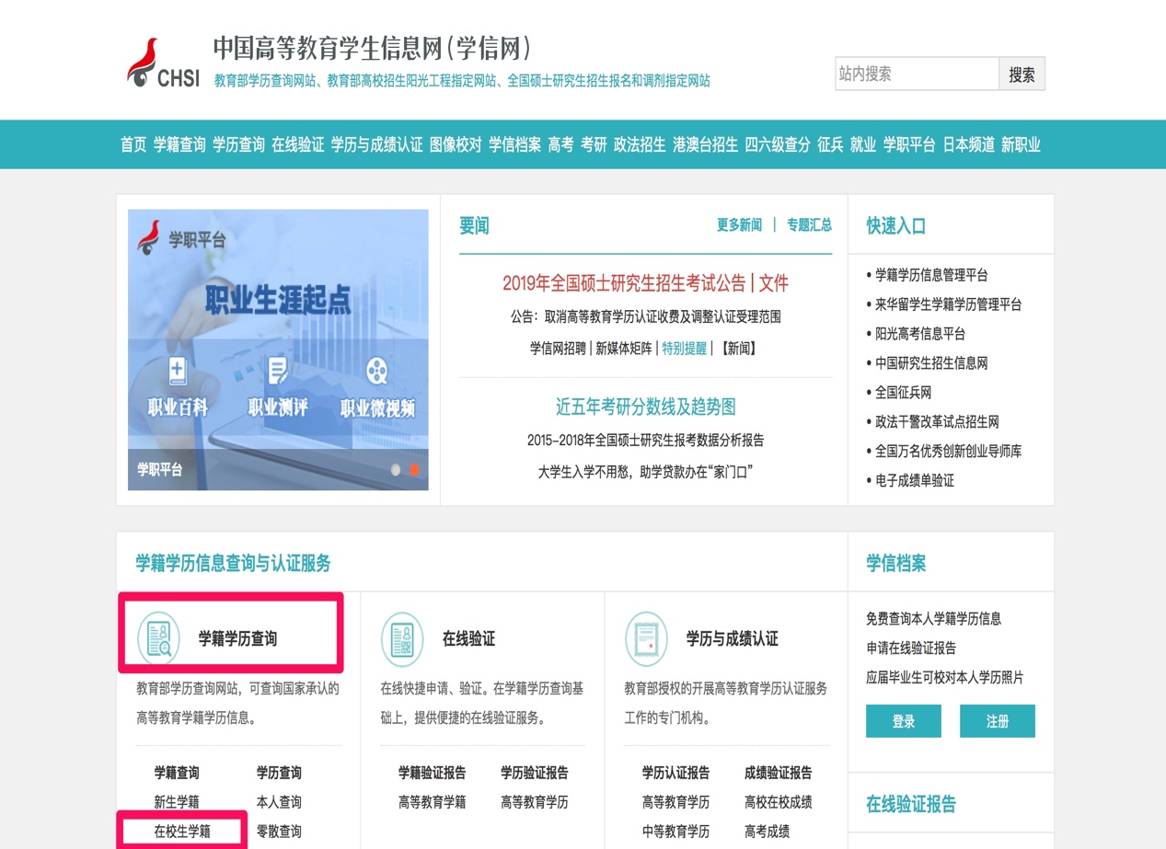

二、考生点击“注册学信网帐号”进行注册（如考生之前已注册过，则直接登录），注册成功后点击“登录学信档案”按钮，选择“在线验证报告”。

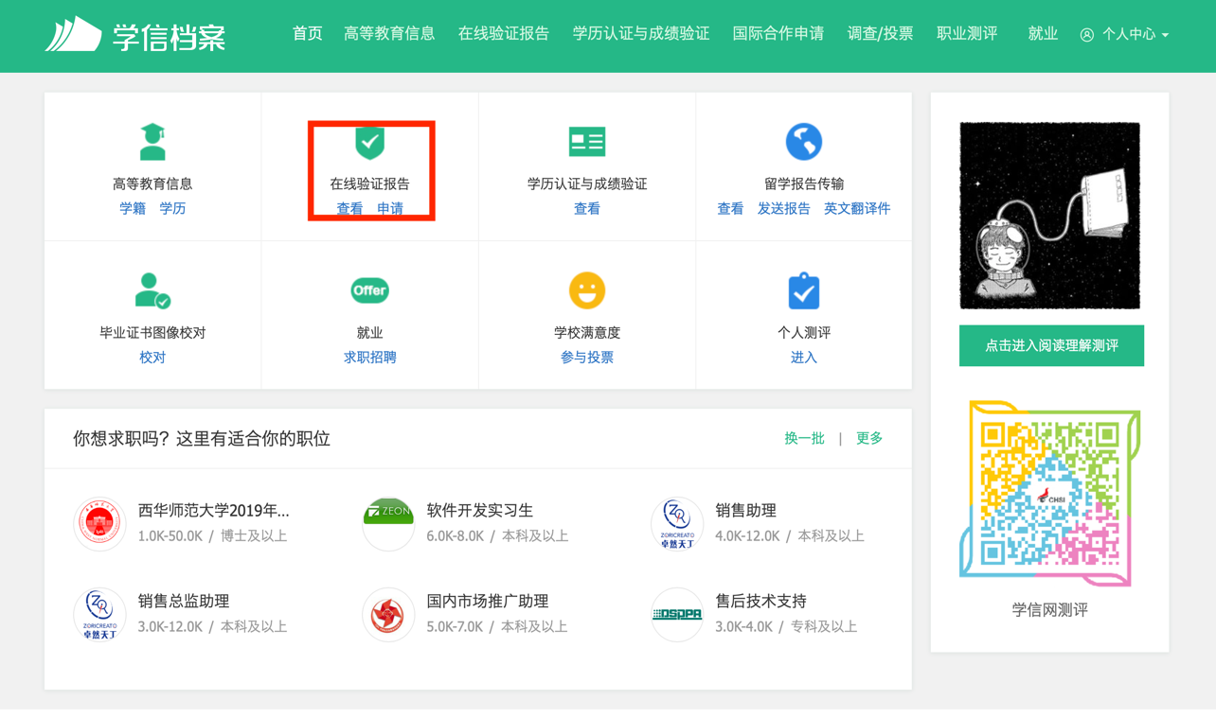

三、考生在“教育部学籍在线验证报告”中点击“查看”按钮。（首次注册的考生需先根据操作提示完成信息填写后，才可进行以上操作。）

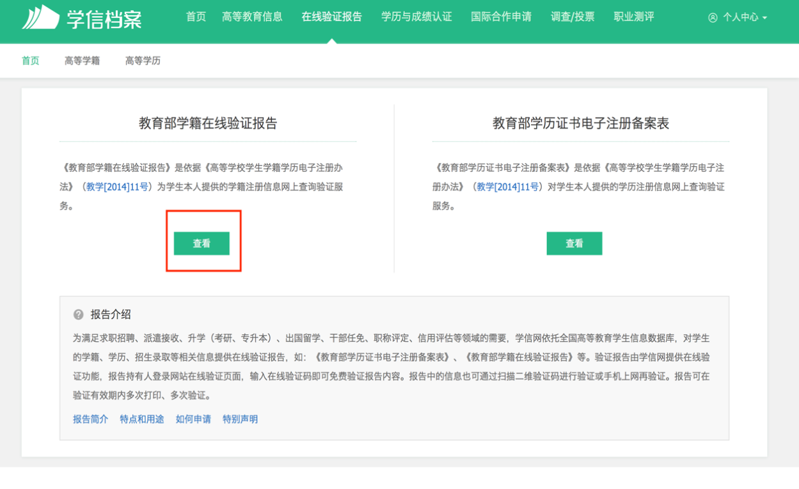

四、查看、生成报告

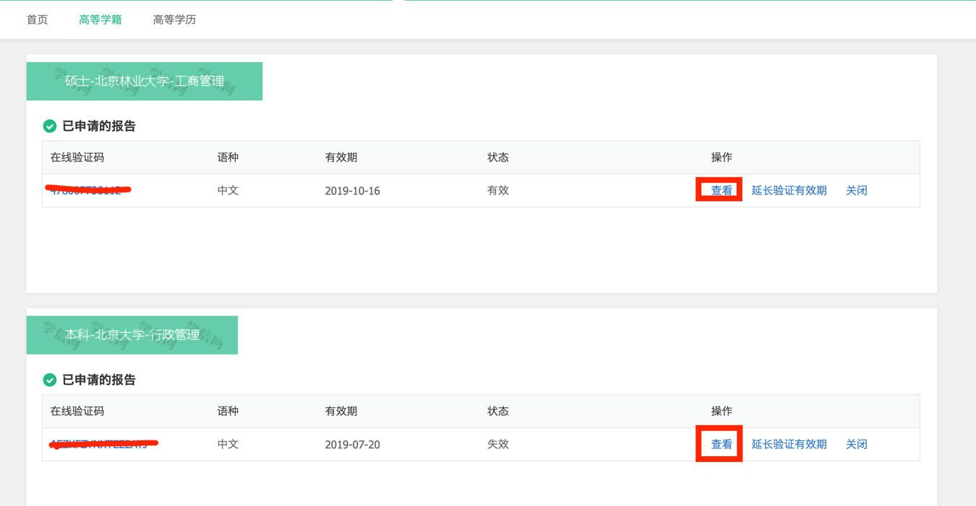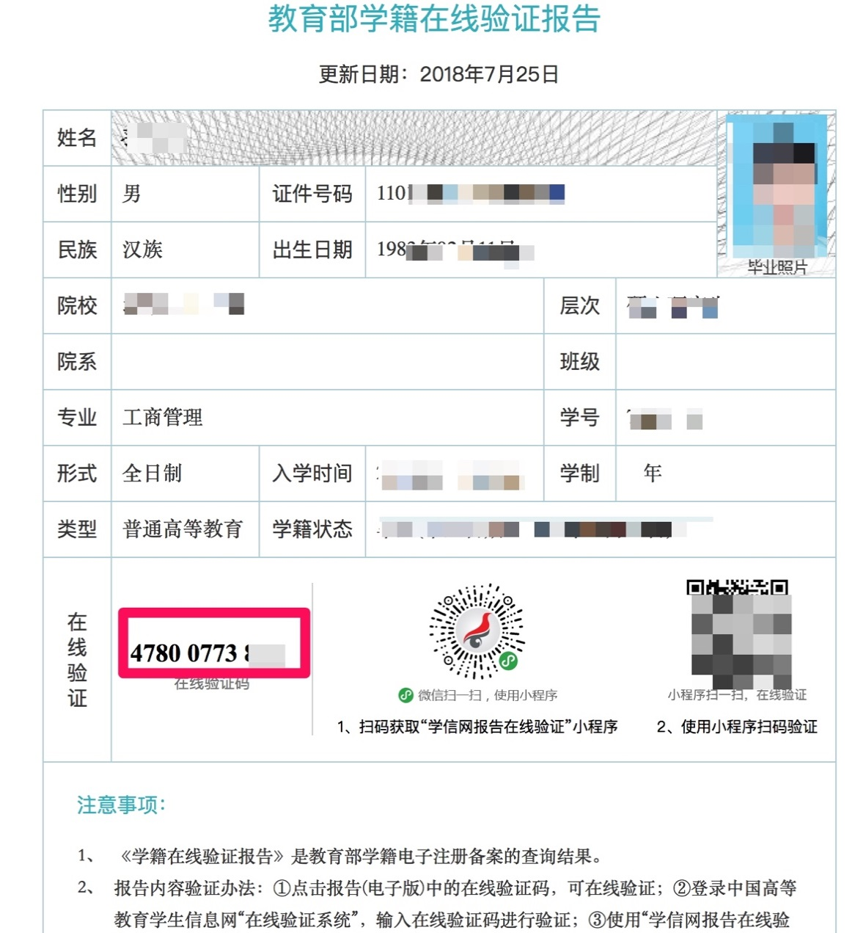

附件3

《中国高等教育学历认证报告》申请流程

一、考生可登录“中国高等教育学生信息网”（学信网）（www.chsi.com.cn），在“学籍学历认证”菜单中选择“中国高等教育学历认证报告”按钮。

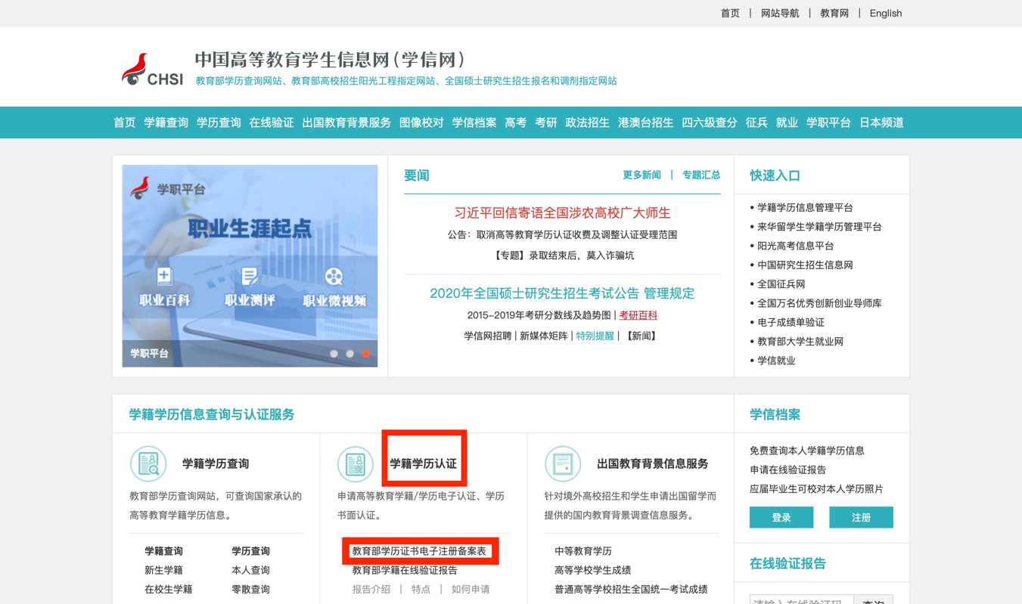

二、考生按照网上流程进行申请。

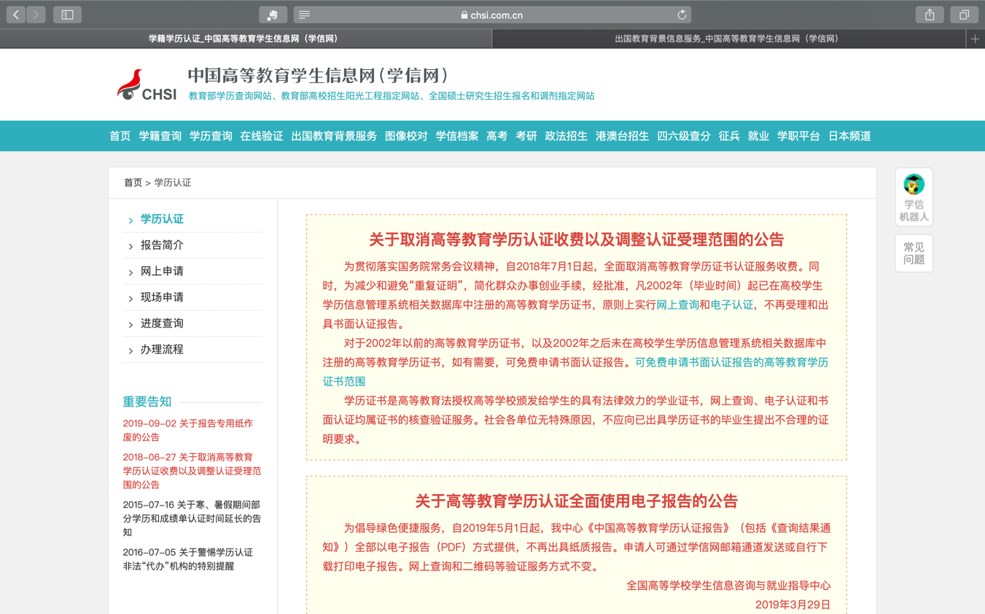

三、获取报告

